0621
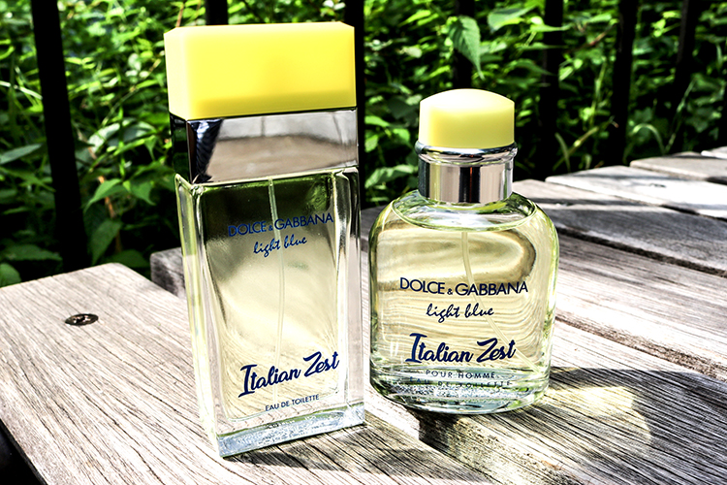

「ライトブルー オードトワレ」から、爽快フレグランスが限定発売！
2018.06.21

〈ラトリエ デ パルファム〉
イラスト
大丸東京店 パルファム ソムリエール
平原

（リード）〈ドルチェ＆ガッバーナ〉のロングセラーアイテム「ライトブルー」シリーズから、新フレグランス「イタリアンゼスト」が6.13（水）より数量限定で登場しました！開放感のある爽やかな香りで、一気にバカンスモードになること間違いなしですよ♫

夏へ誘う「イタリアンゼスト」。
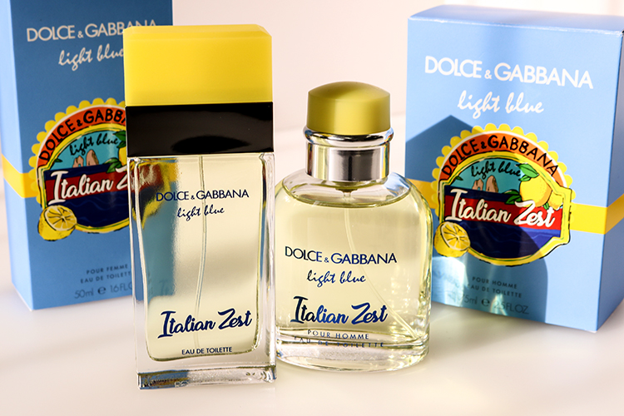

〈ドルチェ＆ガッバーナ〉左から、ライトブルー イタリアンゼスト オードトワレ(100mL)税込 13,716円、同プールオム イタリアンゼスト オードトワレ(125mL)税込 12,420円※共に数量限定発売
リンク

長い梅雨のシーズンはどうしても気分もどんよりしがち。気持ちだけでもリフレッシュできたらな〜と思う事ありませんか？そんな時にこそ、シトラス系のフレグランスの出番です！今回限定販売される「イタリアンゼスト」は、レモンの芳しい香りからインスパイアされたシリーズ。弾けるフレッシュな香りで、夏気分が高まりますよ♫

カプリ島のレモンをイメージした大胆な香り。
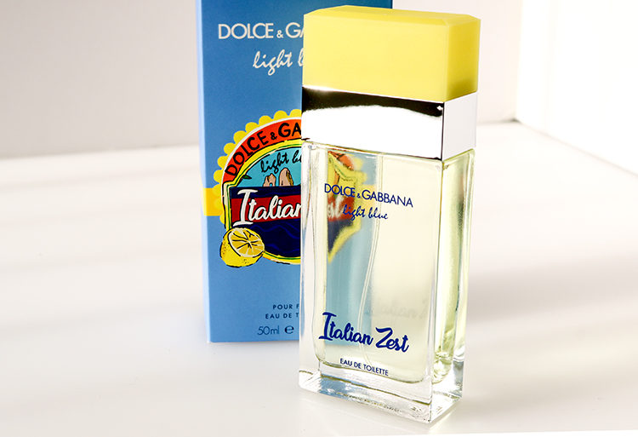

「ライトブルー イタリアンゼスト オードトワレ」は、地中海の軽やかな風をイメージした「ライトブルー」のフルーティーフローラルな香りに、カプリ島のレモンが大胆に加えられました。

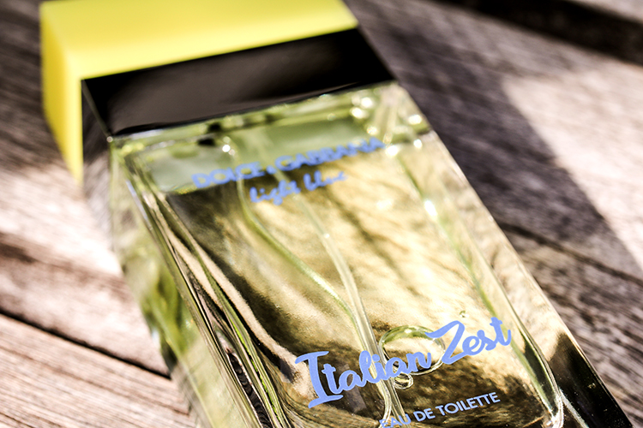

夏の日差しが良く似合う、キリッと冷たいレモンシャーベットを想い起こすようなジューシーなトップノートから、穏やかな夕暮れにぴったりなムスクのアンバーノートまで、様々な夏のシチュエーションにマッチしますよ。

年齢を問わないベルガモットの爽やかな香り。
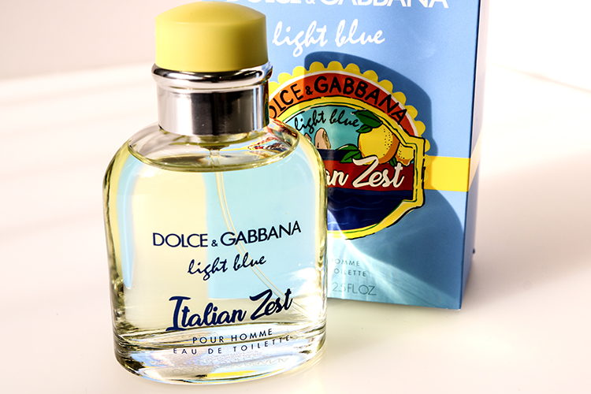

「ライトブルー プールオム イタリアンゼスト オードトワレ」は、「ライトブルー プールオム」を再解釈し、イタリアのカラブリア州で栽培されている新鮮なベルガモットのふんだんに用いました。清潔感も感じさせるシトラスの香りは「ライトブルー プールオム」の涼しげでいてセクシーな香りをより際立たせています。

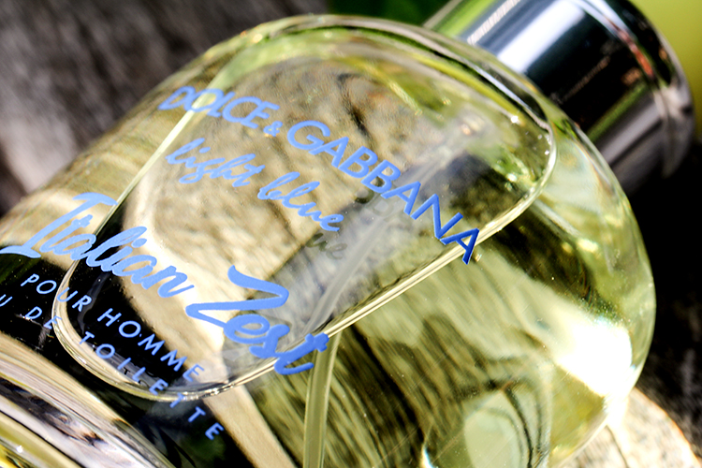

シトラス系のフレグランスは、年齢を問わず人気のアイテムです。汗ばむ時期のビジネスシーンにもおすすめですよ。

じめじめした気分も一気に吹き飛ばすようなフレッシュなレモンとベルガモットの香り。開放感あふれる爽やかな香りで夏をスタートしましょう♫

